日期 | 星期 | 上午點心 | 午餐 | 下午點心
1/2 | 四 | 蟳絲翡翠羹 | 肉絲蛋炒飯、貢丸湯 | 紅豆甜湯
1/3 | 五 | 牛奶燕麥 | 古早味炒麵、紫菜蛋花湯 | 當歸麵線
1/6 | 一 | 奶香小饅頭、牛奶 | 芋頭肉燥、豆丁銀魚、季節青菜、玉米排骨湯 | 薑汁地瓜湯
1/7 | 二 | 蔬菜水餃 | 菇菇燉雞、滷蛋、季節青菜、花椰菜湯 | 日式關東煮
1/8 | 三 | 慶生會 | 起司火腿三明治、玉米濃湯 | 蔬菜餛飩麵
1/9 | 四 | 沙茶雞絲麵 | 洋蔥雞柳、可樂餅、季節青菜、蘿蔔排骨湯 | 黑糖豆花
1/10 | 五 | 吻仔魚粥 | 京醬肉絲、火腿三色豆、季節青菜、紫菜蛋花湯 | 烏龍麵
1/13 | 一 | 香酥煎餃 | 香酥雞排、糖醋豆皮、季節青菜、羅宋湯 | 溫暖燒仙草
1/14 | 二 | 玉米雞茸粥 | 梅干扣肉、滷海帶、季節青菜、鮮菇丸子湯 | 小兔包、麥茶
1/15 | 三 | 銀絲卷、豆漿 | 水餃、滷味拼盤、酸辣湯 | 雞絲冬粉湯
1/16 | 四 | 蔬菜麵線 | 香菇肉燥、香菇蒸蛋、季節青菜、日式味噌湯 | 香菇瘦肉粥
1/17 | 五 | 肉絲陽春麵 | 茄汁肉丸義大利麵、玉米濃湯 | 青菜雞蛋麵
1/20 | 一 | 榨菜肉絲冬粉 | 肉鬆、絞肉豆腐、季節青菜、海帶芽蛋花湯 | 黑糖熱牛奶加珍珠
1/21 | 二 | 蛋花麵線 | 古早味肉燥、紅蘿蔔炒蛋、季節青菜、金針肉絲湯 | 清粥小菜
1/22 | 三 | 蒸地瓜 | 什錦羹飯 | 芝麻包、牛奶
1/23 | 四 | 馬鈴薯玉米濃湯 | 香酥芝麻里肌、醬油煎蛋、季節青菜、芹香貢丸湯 | 花生豆花
1/24 | 五 | 肉燥青菜湯麵 | 蔥爆嫩炒雞絲、魯貢丸、季節青菜、香菇雞湯 | 什錦粥
1/27 | 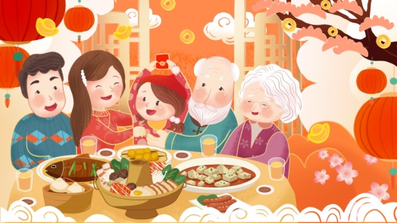 |  | 1/25~2/2農曆春節放假 **~ 祝闔家健康平安 ~** 事事如意~** | 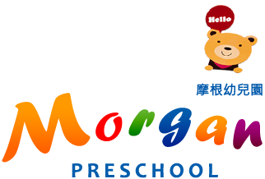
1/28 |  |  | 1/25~2/2農曆春節放假 **~ 祝闔家健康平安 ~** 事事如意~**
1/29 |  |  | 1/25~2/2農曆春節放假 **~ 祝闔家健康平安 ~** 事事如意~**
1/30 |  |  | 1/25~2/2農曆春節放假 **~ 祝闔家健康平安 ~** 事事如意~**
1/31 |  |  | 1/25~2/2農曆春節放假 **~ 祝闔家健康平安 ~** 事事如意~**
- 午餐均附當季水果。
- 全園採用國產CAS豬肉。
摩根幼兒園114年元月份餐點表

